Инструкция пользователя электронной системы сбора и учета информации для инвентаризации жилого фонда Ростовской области
(Пользователь - управляющая организация,
ресурсоснабжающие организация)

СОДЕРЖАНИЕ:

I. ВХОД НА САЙТ........................................................................................................................................3
II. РЕГИСТРАЦИЯ........................................................................................................................................4
III. ЗАПРОС ДОСТУПА К РОЛИ ОРГАНИЗАЦИИ. ПРИВЯЗКА К ОРГАНИЗАЦИИ........................................7

IV. РЕГИСТРАЦИЯ ОРГАНИЗАЦИИ……………………………………………………………………………………….……………..10

ВХОД НА САЙТ.

1.1 Для работы с сайтом необходимо ввести его адрес в АДРЕСНОЙ строке http://ibzkh.ru

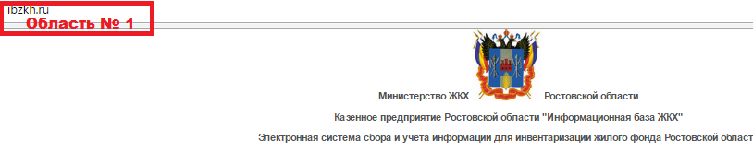
Рис. 1
1.2 Далее необходимо нажать кнопку «Войти» (Рис. 2 Область № 1.1)
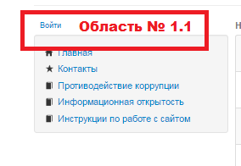
Рис. 1.1

  - На автоматически открывшейся странице следует нажать кнопку «Локальная учетная запись» (Рис. 1.2 Область № 1.3)

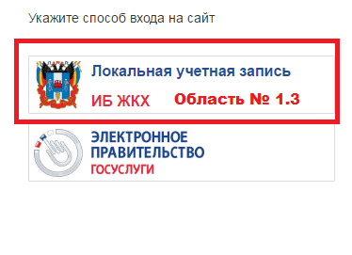
Рис. 1.2

РЕГИСТРАЦИЯ.

2.1. После загрузки сайта, необходимо выполнить регистрацию пользователя на сайте. Выбрать пункт «Зарегистрироваться (Рис. 1.3, Область №2).

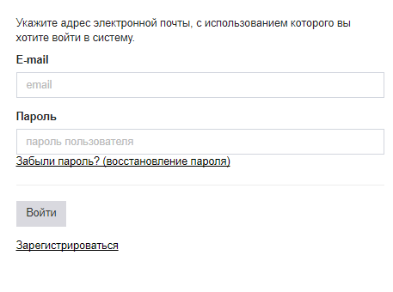
Область № 2
Рис. 1.3 Регистрация

2.2. Укажите фамилию, имя и отчество сотрудника, непосредственно работающего с сайтом.
2.3. В поле «e-mail» - необходимо указать действующий, постоянно просматриваемый адрес электронной почты, желательно официальный адрес регистрирующейся организации, при отсутствии такового – адрес контактного лица. Этот адрес является именем пользователя в системе, на него направляется вся необходимая корреспонденция, в том числе информация об изменениях в системе и авторизации/деавторизации пользователей.
2.4. В поля «Пароль» и «Подтверждение пароля» необходимо ввести ОДИН И ТОТ ЖЕ ПАРОЛЬ, который будет использоваться для доступа к сайту. Это может быть заново придуманный или хорошо известный пароль пользователю, главное – чтобы пользователь, работающий с сайтом ПОМНИЛ ЕГО.
2.5. После ввода всех необходимых данных отметьте галочкой что вы предупреждены об ответственности за предоставление ложной информации и недостоверности предоставленных документов.
2.6. Далее нажмите кнопку «Зарегистрировать» (Рис. 2, Область № 3).

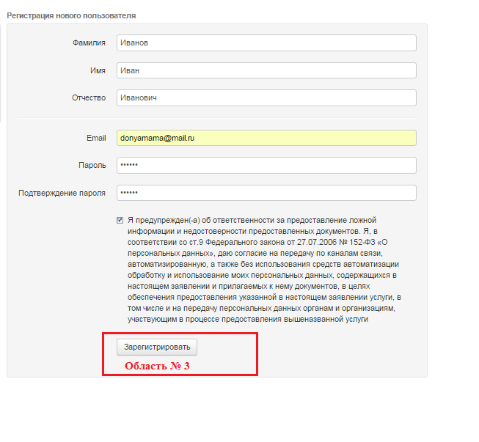Рис. 2 Ввод необходимых для регистрации данных

2.7. В случае, если пользователь с введенным e-mail уже зарегистрирован, будет выдано следующее сообщение (Рис. 3, Область № 4): Пользователь с таким E-mail уже существует.
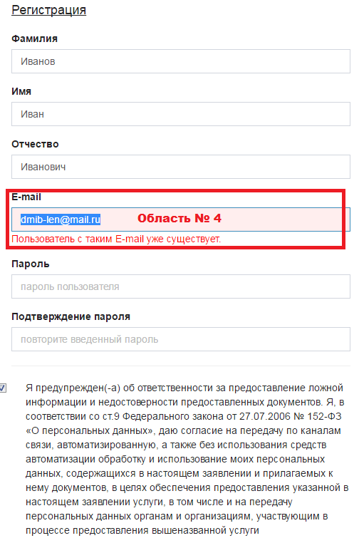
Рис. 3 Повторная регистрация зарегистрированного пользователя

В этом случае, необходимо убедиться, что вы не выполняете повторную регистрацию уже зарегистрированного пользователя.

ЗАПРОС ДОСТУПА К РОЛИ ОРГАНИЗАЦИИ. ПРИВЯЗКА К ОРГАНИЗАЦИИ.

3.1. Для Роли УО либо РСО следует нажать кнопку «Запрос доступа к роли «Управляющая организация» или «РСО» (Рис. 4 Область №5). Роль ОМСУ см. Инструкцию для ОМСУ

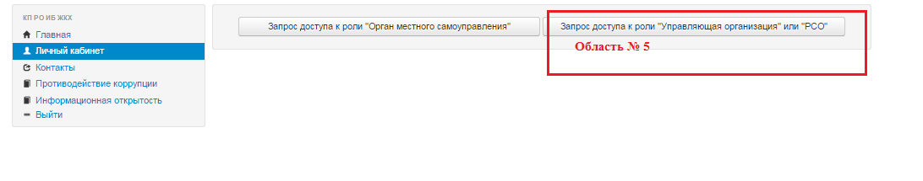
Рис. 4 Запрос доступа к роли «Управляющая организация или «РСО»

3.2. На открывшейся странице (Рис. 5 - Запрос доступа к организациям) необходимо ввести ОГРН организации (Рис. 5, Область № 6), к которой пользователю требуется получить доступ для дальнейшей работы.

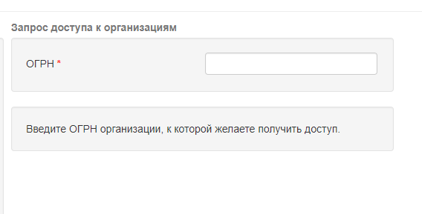
Рис. 5 Запрос доступа к организациям по ОГРН

3.3. В случае если после ввода ОГРН открылась страница с названием организации (Рис. 6, Область № 7), значит, организация была зарегистрирована ранее.
3.4. Для получения доступа к уже зарегистрированной организации следует поставить галочку «Работаю в этой организации» (Рис. 6, Область № 8), заполнить поле «Наименование ответственного структурного подразделения», если оно имеется, если его нет – оставить поле пустым (Рис. 6, Область № 9), выбрать «Наименование муниципального образования, где пользователь осуществляет свою деятельность (основная территория)» (Рис. 6, Область № 11). Если у организации имеется несколько структурных подразделений, то пользователь отмечает только те территории, с которыми он непосредственно работает. ВАЖНО ОТМЕЧАТЬ САМОЕ НИЖНЕЕ В ИЕРАРХИИ образование, т.е. если организация действует на территории сельского поселения, то нужно выбрать именно сельское поселение, а поля района и области оставить неотмеченными. Если организация действует на территории г. Ростова-на-Дону, то отмечается только район, на территории которого она действует. После заполнения всей информации необходимо нажать кнопку «Запросить доступ» (рис. 6, Область № 10).

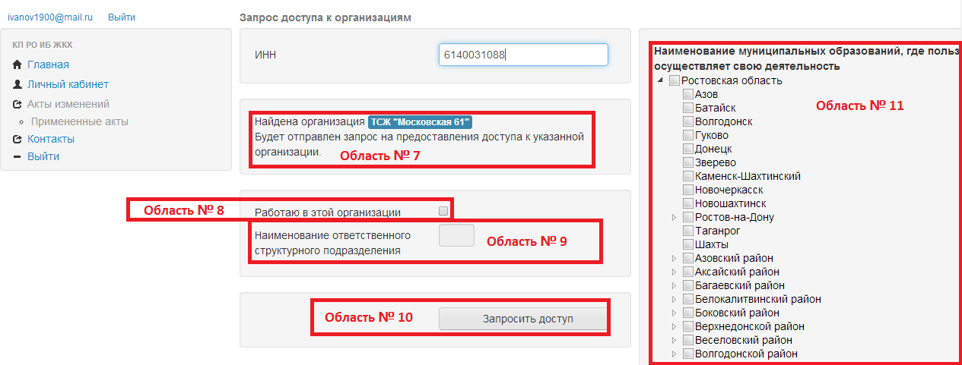
Рис. 6 Запрос доступа к организациям

3.5. В случае, если все поля заполнены правильно, автоматически откроется страница, содержащая все запросы на присоединение текущего пользователя (Рис. 7)
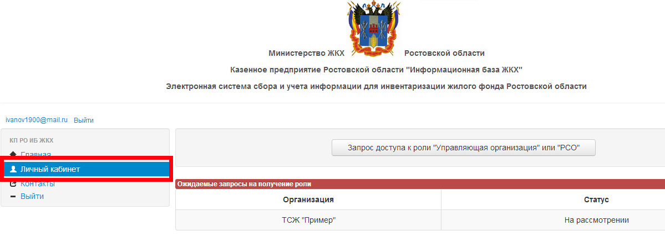
Рис. 7 Статус отправленного запроса

3.6. После завершения процедуры регистрации, данные отправляются сотруднику муниципалитета, который зарегистрировал организацию. Для ускорения процедуры рассмотрения сотрудник организации, запрашиваемой доступ может связаться с сотрудником муниципалитета и сообщить ему о необходимости одобрения отправленного запроса.
3.7. Сотрудник муниципалитета выбирает в левой части экрана (Рис. 8, Область № 12) организацию, по которой зарегистрировался пользователь, переходит по ссылке «Личный кабинет» (рис. 8, Область № 13), и одобряет либо отклоняет доступ зарегистрированного пользователя к учётной записи организации (Рис. 8, Область № 14).
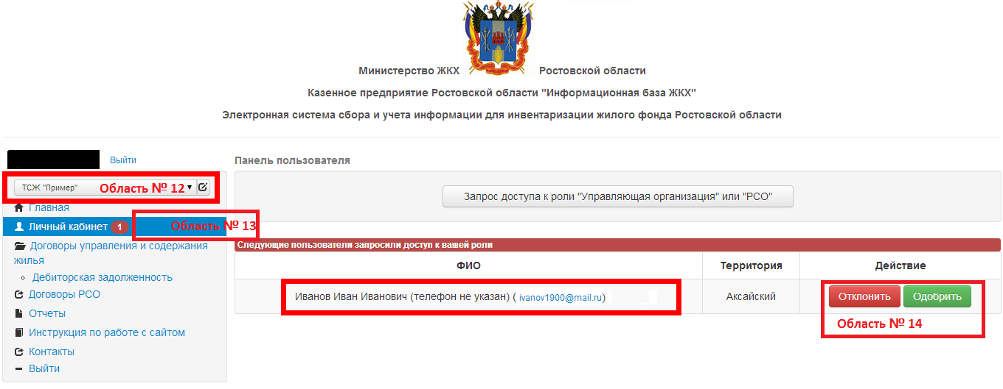
Рис. 8 Запрос доступа к роли муниципального образования

3.8 Если же сотрудник, регистрирующий организацию сменился, или доступ к учетной записи, зарегистрированной ранее отсутствует в таком случае необходимо воспользоваться функцией «Перепривязка организации». Для этого необходимо после регистрации нового электронного адреса на сайте (см. раздел II) написать письмо согласно шаблону письма, находящегося в «Инструкциях по работке с сайтом».
Подписанное руководителем с печатью предоставить в Информационную базу ЖКХ по адресу г. Ростов-на-Дону, ул. М. Горького 295, оф. 607 (6 этаж), либо же отсканированное письмо отправить на электронную почту analytic@ibzkh.ru оригинал письма направить почтой России.

IV. РЕГИСТРАЦИЯ ОРГАНИЗАЦИИ.

4.1. В случае если после ввода ОГРН организация не найдена, следует ее зарегистрировать. Для этого необходимо нажать кнопку «Зарегистрировать новую организацию» (Рис. 9, Область№15)

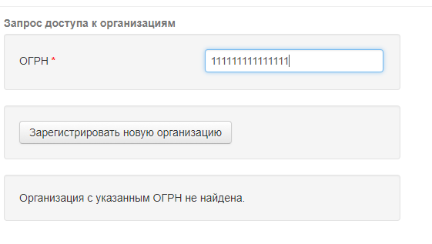
Область № 15
Рис. 9 Регистрация

4.2. В открывшемся окне обязательно заполняются поля:
- «ИНН» в соответствии с учредительными документами;
- «КПП» в соответствии с учредительными документами;
- проставить «Управляющая организация» или «Ресурсоснабжающая организация»
-«Полное наименование организации», БЕЗ СОКРАЩЕНИЙ в соответствии с учредительными документами. Вместо «ООО» необходимо писать «Общество с ограниченной ответственностью» и пр. Если в учредительных документах в полном наименовании указаны сокращения, например, «Общество с ограниченной ответственностью УК ЖЭУ «Главная», такие сокращения расшифровывать не нужно;
- «Краткое наименование организации» - необходимо указать краткое наименование в соответствии с учредительными документами НЕДОПУСТИМО УКАЗЫВАТЬ «УК ЖЭУ «Главная» ВМЕСТО «ООО УК ЖЭУ «Главная» из примера выше;
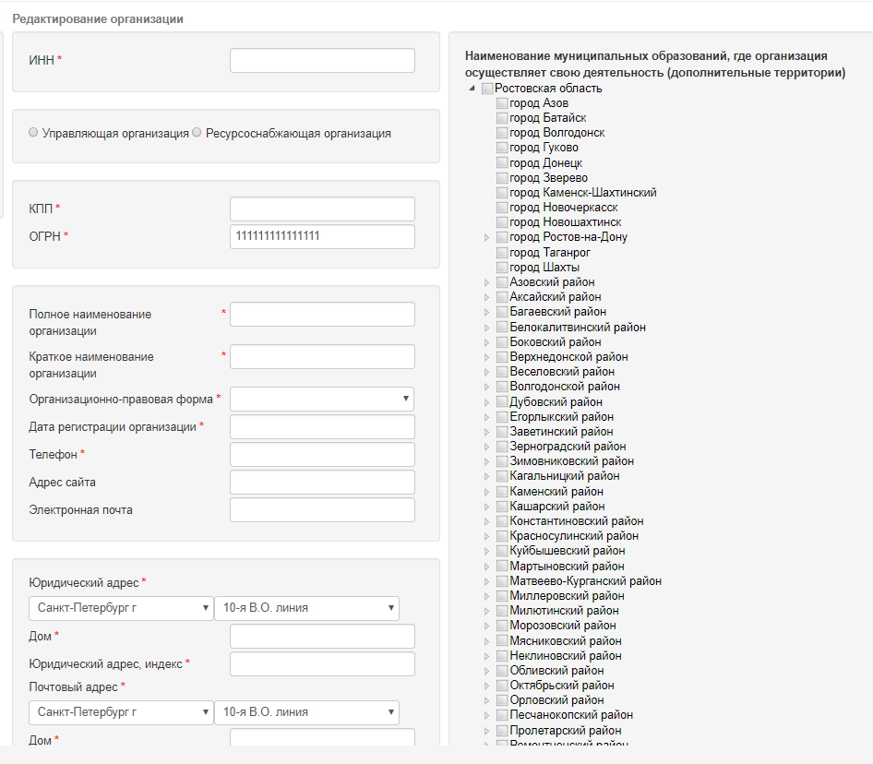
- Поле «Организационно-правовая форма» содержит исчерпывающий список, нужно выбрать наиболее подходящий к регистрируемой организации;
- «Дата регистрации организации» - необходимо указать дату регистрации В НАЛОГОВОМ ОРГАНЕ. Организации, зарегистрированные до 2002г. – указывают дату внесения в ЕГРЮЛ;
- Телефоны организации, контактного лица и руководителя ОБЯЗАТЕЛЬНО должны содержать код города (района);
- «Юридический адрес», «Почтовый адрес», - необходимо последовательно выбрать название муниципального образования, название поселения и название улицы. В поле «дом» допустимо указывать только номер дома, включая литер, дробь или номер корпуса. НЕ ДОПУСКАЕТСЯ ВНЕСЕНИЕ ПОЛНОГО АДРЕСА В ПОЛЕ «НОМЕР ДОМА».
- В поле «Руководитель» необходимо вписать фамилию, имя и отчество руководителя организации, название которой указанно в пункте «Полное наименование организации» - если регистрируется администрация – указывается глава администрации, если казенное учреждение или департамент – то руководитель соответствующей организации.
- «Наименование муниципального образования, где организация осуществляет свою деятельность (основная территория)» (Рис. 10, Область № 16) необходимо выбрать муниципальное образование из списка территории Ростовской области, ВАЖНО ОТМЕЧАТЬ САМОЕ НИЖНЕЕ В ИЕРАРХИИ образование, т.е. если организация действует на территории сельского поселения, то нужно выбрать именного его, а поля районы и области оставить неотмеченными. Если организация действует на территории г. Ростова-на-Дону, то отмечается только район, на территории которого она действует.
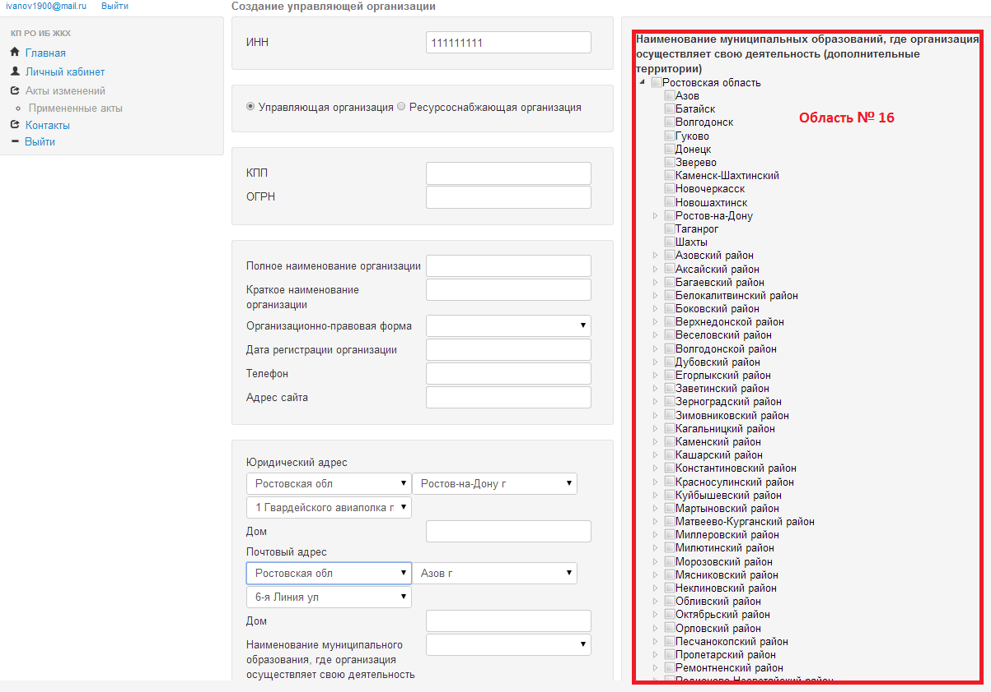
Рис. 10 Создание управляющей организации

4.3. В случае некорректного (неполного) заполнения полей, при нажатии кнопки «Применить изменения» (Рис. 11, Область № 17) введенные изменения не применятся, при этом отобразится текст уведомления красного цвета с описанием, какие именно поля необходимо заполнить (Рис. 11, Область № 18).

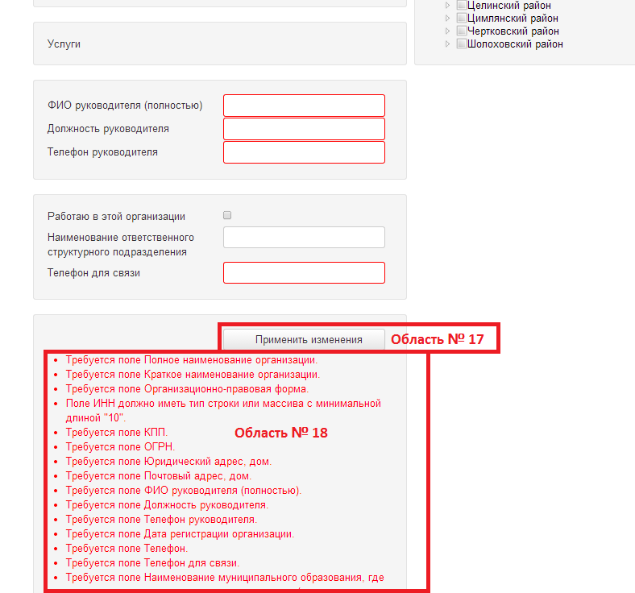
Рис. 11 Корректировка введенных данных

4.4. После корректного (полного) заполнения всех необходимых полей следует повторно нажать кнопку «Применить изменения» (рис. 11, Область № 17).

4.5 Страница станет доступной для работы после подтверждения запрашиваемого доступа сотрудником ОМСУ.

